2年後期課題　PBL実習　２班

出席確認アプリ

| 役割 | メンバー |
| --- | --- |
| リーダー | 岡　来未 |
| タイムキーパー | 荒木　孝太 |
| 議事録 | 前田　尚輝 |
| デザイン | 東郷　佑耶 |
|  | 小橋　飛佑弥 |

| ニーズ  出席委員がすぐに出席確認ができないから出席委員のため |
| --- |

| 概要  出席確認を楽に行う |
| --- |

| 差別化  教師が確認できる  虚偽の出席を防げる |
| --- |

| アプリ概要  科目ごとに出席確認ができる  先生も確認可能  時間割機能  科目ごとの出席率の確認  年ごとに切替え  月間累計情報  ログイン  パスワード入力 |
| --- |

| 初期画面  生徒側画面  名前  学籍番号  性別    先生側画面  名前  学校名  学科名 |
| --- |

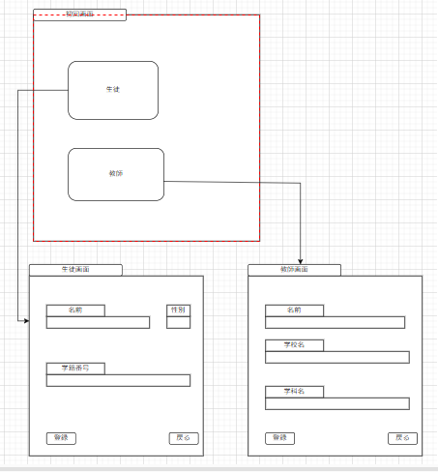

通常画面

生徒側

出席ボタンを押す

→ステータスが出席となる

ステータスを押す

→時間割を確認

科目別出席率

→現状の出席率を確認（月計、累計）

パスワード入力（ポップアップで出てくる）

→入力後送信ボタンを押す（10秒以内）

早退ボタンを押す

→ステータスが早退

→早退理由画面

→体調不良

→公欠ボタンを押す

→公欠画面

→公欠項目を選択（インフル・コロナ）

→期間入力

→追記を記入

→送信

→先生の承認により公欠

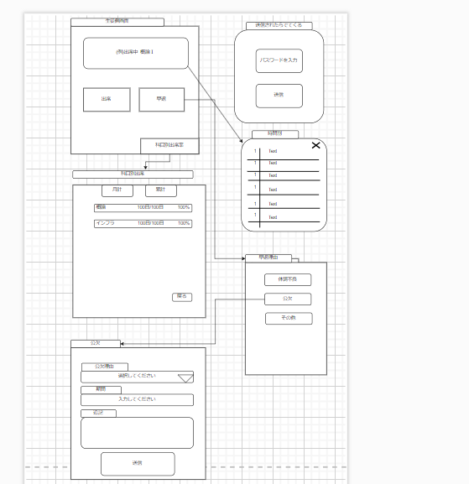

先生側

出席確認ボタンを押す

→出席確認画面で出席指定内容人一覧を見ることができる

時間割ボタンを押す

→時間割の作成画面

→教科一覧

確認ボタンを押す→パスワード設定　　（ポップアップで出てくる）

　　→送信

→未返信生徒が出てくる（ポップアップで出てくる）

科目別出席率ボタンを押す

→生徒ごとの科目の出席率の確認

設定画面

教科追加・削除ボタン

→科目追加削除、教科一覧

生徒一覧・削除ボタン

→生徒一覧　編集・削除ができる

公欠項目追加・削除

→公欠項目を記入・追加

→重要度を記入・追加

→公欠一覧に追加される

